«О проведении фотоконкурса»
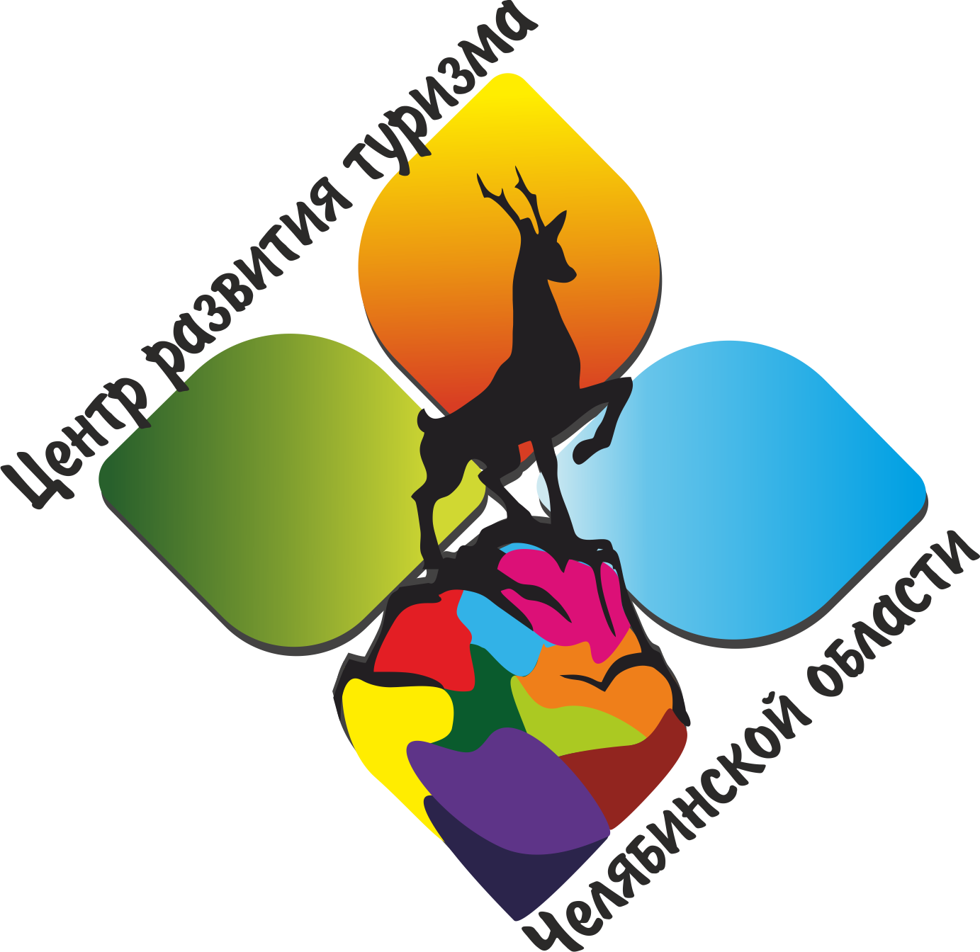
Областное государственное бюджетное учреждение культуры
«Центр развития туризма Челябинской области»
П Р И К А З

15. 11. 2018 № О_18-90

В целях популяризации туристско-рекреационного потенциала региона
ПРИКАЗЫВАЮ:
1. Провести любительский туристский фотоконкурс «Лучший селфи-маршрут по Челябинской области» (Положение о проведении конкурса в Приложении 1);
2. Главному специалисту отдела туризма Сукиновой О.В. организовать работу по продвижению конкурса в СМИ и социальных сетях, организовать работу жюри;
3. Главному бухгалтеру Мельниковой О.В. сформировать призовой фонд для победителей конкурса – Сертификаты туристические подарочные в количестве 25 (двадцать пять) штук и списать на расходы учреждения согласно приказу.
5. Контроль за исполнением приказа оставляю за собой.
Директор: |  |  |  | Д.А. Столбов
 |  | (подпись) |  | (расшифровка подписи)

С приказом работник ознакомлен: |  |  |  | О.В. Мельникова
С приказом работник ознакомлен: |  |  |  | О.В. Сукинова

Приложение 1
Утверждено
с соответствием с приказом
№ О_18-90 от 15.11.2018
Директор ОГБУК «Центр развития туризма
Челябинской области»
Д.А. Столбов
__________________________________

ПОЛОЖЕНИЕ
об организации и проведении любительского туристского фотоконкурса
«Лучший селфи-маршрут по Челябинской области»

1.Общие положения

1.1 Настоящее Положение определяет порядок и условия организации и проведения любительского туристского фотоконкурса «Лучший селфи-маршрут по Челябинской области» (далее – Порядок).
1.2 Любительский туристский фотоконкурс «Лучший селфи-маршрут по Челябинской области» (далее – Конкурс) проводится ОГБУК «Центр развития туризма Челябинской области» в рамках государственной программы «Развитие культуры и туризма в Челябинской области на 2015-2019 годы» при информационной поддержке ИА «Хорошие новости Челябинской области».
1.3 Проведение Конкурса приурочено к празднованию 85-летия Челябинской области.
1.4 Цель Конкурса – привлечь внимание широкой общественности к туристическим возможностям Челябинской области за счёт создания и активного распространения фотографий, фоторепортажей и т.д. в социальных сетях на некоммерческой основе.
1.5 Задачами Конкурса являются:
- популяризация посредством фотографии природных, рукотворных и иных достопримечательностей региона;
- формирование позитивного имиджа Челябинской области;
- пропаганда здорового образа жизни и активных форм досуга;
- развитие творческих способностей и эстетического вкуса, популяризация творческой деятельности.
1.6 Участие номинантов в Конкурсе является бесплатным.
1.7 Конкурс представляет собой открытый проект с размещением творческих работ участников в социальной сети «ВКонтакте», а также на интернет-портале www.visitural.info и сетевых ресурсах ОГБУК «Центр развития туризма Челябинской области».
1.8 Организатор Конкурса:
1.8.1 Осуществляет общее руководство проведением Конкурса;
1.8.2 Осуществляет контроль за соблюдением требований настоящего Положения;
1.8.3 Проводит информационное освещение Конкурса на интернет-портале «Туризм Южного Урала» www.visitural.info, сайте www.tourizm74.ru, страницах проекта «Твой Южный Урал» в социальных сетях «ВКонтакте», Facebook, «Одноклассники» и Instagram;
1.8.4 Занимается продвижением Конкурса в СМИ и социальных сетях;
1.8.5 Проводит награждение победителей Конкурса.
1.9 Результаты Конкурса публикуются на сайте информационного партнера Конкурса www.hornews.com («Хорошие новости Челябинской области»), интернет-портале «Туризм Южного Урала» www.visitural.info, страницах проекта «Твой Южный Урал» в социальных сетях и официальных сетевых ресурсах ОГБУК «Центр развития туризма Челябинской области».
1.10 Победители Конкурса награждаются памятными дипломами и ценными призами.
1.11 Призовой фонд Конкурса образуется за счет средств Организатора и формируется отдельно до определения победителей.
2. Порядок проведения Конкурса
2.1 Конкурс проводится в 4 (четыре) этапа:
- 1-й этап «Приём работ» – с 30 ноября 2018 года до 13 января 2019 года;
- 2-й этап «Оценка работ экспертной комиссией» – с 14 января 2019 года по 16 января 2019 года;
- 3-й этап «Подведение итогов» – 17 января 2019 года;
- 4-й этап «Награждение победителей» – 22 января 2019 года.
2.2 Конкурс проводится среди селфи-фотографий, сделанных на территории Челябинской области в 2018–2019 гг.
2.3 В Конкурсе может участвовать любой фотограф независимо от национальности, возраста, пола, места проживания и рода занятий. Если призовое место занимает участник младше 14 лет, ценный приз получает один из его родителей или законный опекун.
2.4 Конкурс проводится в социальной сети «ВКонтакте».
2.5 Для маркировки своего селфи-маршрута участнику необходимо поставить хэштег #Love_South_Urals. Постановка хэштега считается заявкой на участие в Конкурсе.

3. Оценка работ, присланных на Конкурс
3.1 Оценку работ проводит независимое жюри. В жюри входит представитель ОГБУК «Центр развития туризма Челябинской области», представитель редакции ИА «Хорошие новости Челябинской области», а также приглашенные фотографы и краеведы.
3.2 Члены жюри оценивают селфи-маршруты по пятибалльной шкале (наивысшая оценка – 5) по каждому из следующих критериев:
– единая смысловая концепция селфи-маршрута, выстроенность маршрута, его логичность и последовательность;
– наличие подписей к объектам маршрута, отсутствие фактических ошибок. Преимуществом считается указание географических координат объектов маршрута;
– оригинальность маршрута;
– художественный и технический уровень селфи-фотографий;
– общее впечатление.
3.3 Члены жюри вносят свои оценки в протокол. На основании простого подсчета баллов выбираются работы, занявшие:
– гран-при (один участник);
– второе место (один или два участника);
– третье место (один или два участника).
Также члены жюри выбирают участников для награждения специальными призами по номинациям:
– «Лучший городской селфи-маршрут»;
– «Самый живописный селфи-маршрут»;
– «Самые качественные селфи»;
– «Самый экстремальный селфи-маршрут» либо «Самый романтичный селфи-маршрут»;
ИА «Хорошие новости Челябинской области» путем открытого голосования в своих социальных сетях и на сайте выбирает участника для вручения приза зрительских симпатий.
3.4 Награждение победителей конкурса состоится в ОГБУК «Центр развития туризма Челябинской области» (Челябинск, ул. Красноармейская, 100) 22 января 2019 г.

4. Требования к работам участников Конкурса
4.1 Участник выкладывает на личной странице в социальной сети «ВКонтакте» свой селфи-маршрут с хэштегом #Love_South_Ural.
4.2 Селфи-маршрут представляет собой 7–10 селфи-фотографий с подписями (3-4 предложения о каждом объекте маршрута).
4.3 Участник может прислать на Конкурс не более 2 (двух) селфи-маршрутов.
4.4 Объекты селфи-маршрута должны находиться в одном населённом пункте (для городов) либо в одном муниципальном районе.
4.5 На селфи-фотографии должен быть запечатлён автор маршрута – один или в составе группы.
4.6 Работа участника обязательно должна раскрывать заявленную тематику активного отдыха, здоровых форм досуга, туризма на Южном Урале. Не принимаются к рассмотрению работы, в которых пропагандируются курение, употребление спиртных напитков, пагубное отношение к окружающей среде.
4.7 В Конкурсе не вправе участвовать организатор и соорганизаторы Конкурса (сотрудники, члены органов управления, жюри).
4.8. Необходимым условием участия в Конкурсе является соответствие творческой работы требованиям настоящего Положения, безоговорочное принятие условий и правил проведения Конкурса, а также согласие (разрешение) на использование организатором и/или соорганизаторами фотоматериалов, представленных для участия в Конкурсе, способами, предусмотренными настоящим Положением.

5. Право интеллектуальной собственности
5.1 Принимая участие в Конкурсе, участник гарантирует, что:
- он является законным правообладателем представленных на Конкурс фотографий и обладает в отношении них исключительным правом;
- фотографии не нарушают законодательство Российской Федерации, не содержат оскорбительной информации, а также информации, противоречащей нравственным началам и общепризнанным ценностям;
- содержание фотографий не нарушает права третьих лиц;
- в случае предъявления к Организатору претензий со стороны третьих лиц, касающихся использования фотографий, обязуется самостоятельно и за свой счёт урегулировать все спорные вопросы с лицами, предъявившими указанные претензии.
- при изображении на фотографии физического лица (группы лиц), участник обязан самостоятельно получить у него (них) согласие на бессрочное и безвозмездное опубликование, воспроизведение и распространение изображения физического лица. При отсутствии данного документа, участник самостоятельно и за свой счёт урегулирует все спорные вопросы с лицами, предъявившими указанные претензии, и возмещает им ущерб.
5.2 Принимая участие в Конкурсе, участник предоставляет Организатору Конкурса бессрочно и безвозмездно право на воспроизведение, копирование, публикации, выставочные (публичные) показы, а также сообщение общественности любыми способами, в том числе в эфире и по кабелю, размещение в сети Интернет (доведение до всеобщего сведения), включая социальные сети, фотографий, представленных на Конкурс (неисключительная лицензия).

6. Заключительные положения
6.1 Участие в Конкурсе означает:
- полное и безоговорочное принятие участником установленных Организатором условий и правил проведения Конкурса и согласие с установленными Организатором требованиями к участию в Конкурсе;
- принятие участником обязательств по соблюдению установленных Организатором условий и правил проведения Конкурса;
- согласие на хранение и обработку Организатором Конкурса персональных данных участников в соответствии с законодательством Российской Федерации о персональных данных.
6.2 Любое нарушение установленных Организатором требований к участию в Конкурсе является основанием для непринятия творческих работ к рассмотрению.
6.3 Участники подтверждают свое согласие на обнародование своих материалов для участия в Конкурсе с указанием имени автора, на их размещение на интернет-сайте и в социальных сетях без выплаты какого-либо вознаграждения для целей участия в Конкурсе.
6.4 Участники подтверждают, что фамилии, имена и отчества Участников, результаты участия в Конкурсе могут быть опубликованы без дополнительного уведомления и без выплаты Участникам какого-либо вознаграждения.
6.5 Организатор настоящим Положением также уведомляет победителей Конкурса, что в соответствии с п.2 ст.574 Гражданского кодекса РФ, если подарок выдаёт юридическое лицо и стоимость подарка превышает 3000 рублей, то необходимо заключить договор дарения в письменной форме с внесением паспортных данных одаряемого. Подарки и призы, стоимость которых превышает 4000 рублей, подлежат налогообложению в соответствии с п.28 ст.217 Налогового кодекса РФ. Ответственность за декларирование призов и подарков в органах налоговой инспекции лежит на победителях Конкурса.

